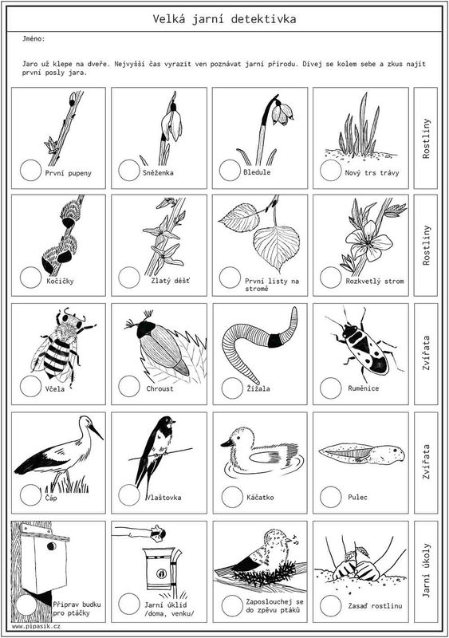

FDFFDFFDFD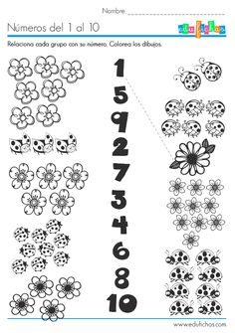

M O T Ý L
_ _ _ _ _

R Ů Ž E
_ _ _ _

